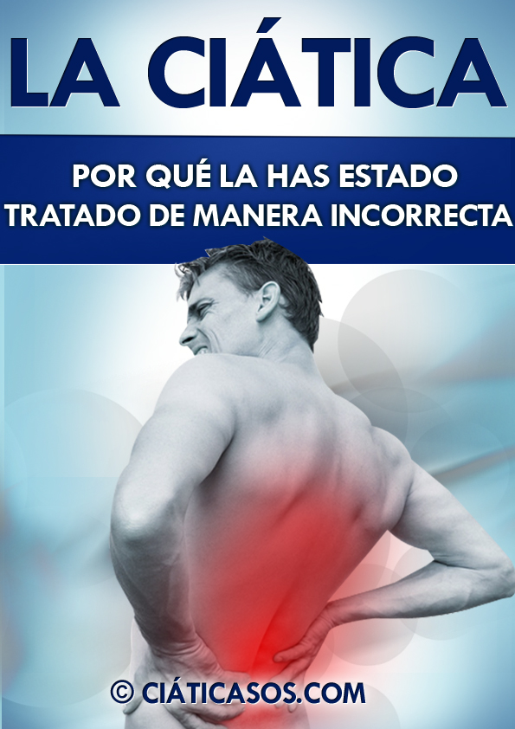

¿QUÉ ES LA CIÁTICA?
Si usted, o alguien cercano a usted, sufre de ciática, entonces sabe que es una de esas condiciones que pueden ser bastante abrumadoras e incapacitantes, que causa mucho malestar, incluso cuando se intenta realizar tareas diarias simples. También debe saber que el dolor causado por la ciática puede ser insoportable alrededor de las caderas y las piernas. Lo que mucha gente no sabe es que cuando se aplica a tiempo el tratamiento adecuado, esta condición puede sanar completamente.
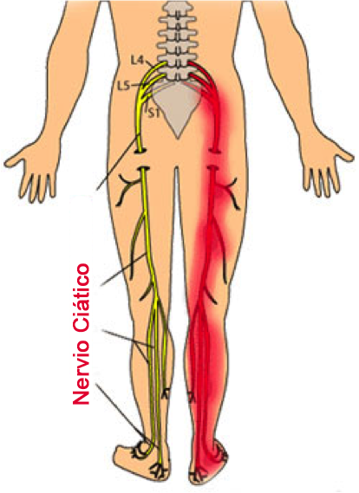
La ciática es causada por una irritación del nervio ciático, que es el nervio más grande del cuerpo y controla los músculos que se encuentran en la parte posterior inferior de la rodilla y la pierna. Cuando existe un trastorno en la parte inferior de la espalda (columna lumbar), es probable que se sufra de la ciática. Esto se debe a que el nervio ciático es una combinación de cinco conjuntos de pares de raíces nerviosas en la columna lumbar y cuando cualquiera de estos nervios se comprime o se contrae, se produce presión a lo largo de un nervio lo cual da como resultado dolor irritante, debilidad y entumecimiento.
Además de la compresión de uno de los nervios, hay otras causas conocidas de la ciática, que incluyen:
Una hernia de disco: Esto se conoce como una hernia discal y ocurre cuando los tejidos interiores blandos del disco se filtran al núcleo externo y afectan la raíz del nervio dando como resultado una hernia de disco. Los tejidos de disco filtrados contienen un químico ácido que es irritante y esto causa inflamación del nervio y dolor.
Estenosis espinal lumbar: Este es un trastorno producido por la compresión del nervio presente sobre todo en personas mayores y da como resultado el estrechamiento del canal espinal. La condición puede ser causada por el crecimiento excesivo del tejido blando o un disco abultado que ejerce presión sobre las raíces nerviosas produciendo ciática.
Síndrome piriforme: Esta condición se produce cuando el músculo piriforme, un pequeño músculo que se encuentra en lo profundo de las nalgas, se tensa. Esto ejerce presión e irrita el nervio ciático produciendo dolor.
Espondilolistesis ístmica: Esta condición es causada por el deslizamiento de una vértebra dando como resultado una desalineación. Cuando hay fractura o colapso del espacio de disco, donde un cuerpo vertebral se desliza sobre el cuerpo inferior debido a una fractura en el hueso que conecta las dos coyunturas, la raíz nerviosa puede ser fácilmente estimulada y causar ciática. La fractura puede ser causada por estrés en el hueso.
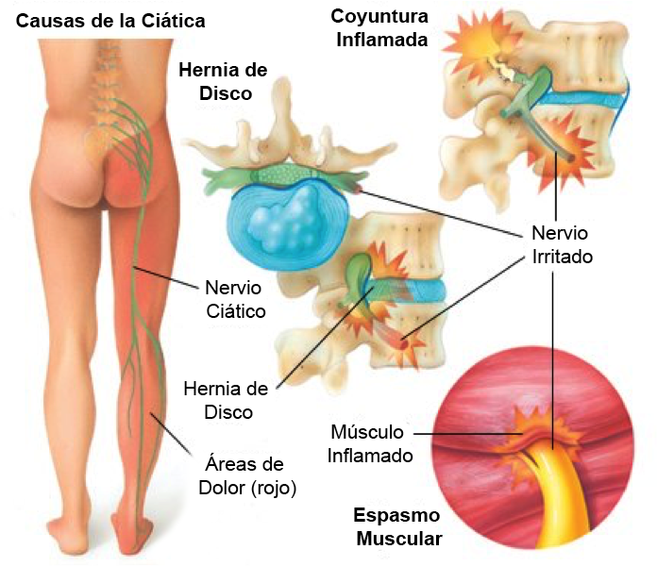
Trauma: Presión externa sobre las raíces nerviosas espinales a causa de accidentes, caídas, o cualquier otra fuerza externa sobre la columna tiene el potencial de causar la compresión de los nervios, lo cual también puede conducir a la ciática.
El comprender de que se trata la ciática y las diversas causas que conducen a esta le proporciona la información correcta y le permite tomar las medidas necesarias para curarse completamente y liberarse de esta condición.
Es importante entender que la ciática causada por diferentes factores necesita ser tratada de manera diferente; el enfoque genérico que se ajusta a todo NO funciona para la ciática y, de hecho, puede empeorar su condición - New England Journal of Medicine (2015).

¿Por qué los tratamientos convencionales para la ciática con frecuencia no funcionan?

Si usted visita a un médico sobre su ciática, él o ella es probable que le prescriban medicamentos analgésicos. Esto puede ser útil como una solución a corto plazo y también puede reducir la inflamación.
El problema es que los medicamentos no se ocupan de la causa subyacente de la ciática. Si usted tiene un nervio comprimido o irritado, los medicamentos a menudo sólo ocultan el problema sin resolver lo que realmente está causando el dolor.
El tratamiento más comúnmente prescrito para los dolores de ciática son los antiinflamatorios no esteroides (AINEs) como el ibuprofeno, la aspirina y el diclofenaco.
Sin embargo, los AINEs tienen efectos adversos significativos si se utilizas por largos periodos de tiempo y pueden causar condiciones como infartos cardiacos en quienes tienen problemas del corazón. Se ha encontrado que el uso de AINEs a largo plazo es la segunda causa más común de hemorragia gastrointestinal y úlceras, como se reporta en la Revista Tendencias en Medicina Cardiovascular (2015).
Por lo tanto se debe tener cuidado cuando se toman AINEs durante un período de tiempo prolongado para evitar cualquier riesgo adicional. Los AINEs también tiene varios efectos secundarios como somnolencia, presión arterial alta, dolores de cabeza, y reducción de la función renal. También se ha reportado que las úlceras causadas por los AINEs son más propensas a sangrar que las causadas por bacterias.
¿La peor parte de depender de tales medicamentos para lidiar con el dolor ciático? Si algo que está haciendo es la causa de la ciática, como por ejemplo poner una carga excesiva en la columna vertebral durante ciertos movimientos, entonces enmascarar el dolor con fármacos podría hacer que se siga repitiendo la acción y que el dolor empeore.
Este es un gran problema con el enfoque moderno del manejo del dolor. Es también por eso que muchas personas sufren durante años de dolor ciático a pesar de estar recibiendo tratamientos médicos tradicionales.

¿Pueden los quiroprácticos eliminar el dolor ciático?

Otro tratamiento común para la ciática es la manipulación quiropráctica. Existe evidencia de baja calidad que demuestra que esto puede proporcionar un alivio para la ciática a corto plazo... pero existe muy poca evidencia, sino ninguna, de que puede funcionar para el dolor ciático crónico - La Base de Datos Cochrane de Revisiones Sistemáticas (2012).
También han habido reportes de que la manipulación ciática puede causar una condición llamada síndrome de cauda equina, un problema grave que puede conducir a la pérdida de la función en las regiones de la espalda baja. Puede incluso dar lugar a disfunción sexual o pérdida del control de la vejiga.
Teniendo en cuenta que no hay mucha evidencia que sugiera que las manipulaciones quiroprácticas pueden reducir el dolor ciático, es difícil recomendarlas como tratamiento cuando pueden estar vinculadas a problemas más graves como la cauda equina.

Ejercicios de la ciática – ¿Por qué DEBE realizar los ejercicios adecuados de acuerdo a la causa de su ciática?

Si usted está sufriendo de la ciática, puede que no quiera hacer ningún tipo de ejercicio o actividad física. Esto es comprensible, especialmente si el dolor es severo. Aún así, es vital mantenerse activo para evitar que sus músculos se debiliten y se vuelvan rígidos.
La mejor manera de hacerlo es a través de un programa de ejercicios guiado para la ciática. Mediante el uso de una combinación de ejercicios de fortalecimiento y movilidad, usted puede mantener la fuerza y reducir la compresión del nervio ciático. Esto puede conducir a una mejora relativamente rápida en los niveles de dolor.
Sin embargo, usted no debe simplemente buscar en Google una serie de ejercicios aleatorios para la ciática. Este es un error común, pero puede conducir a un aumento del dolor y mayor tiempo de recuperación. Es también una de las razones principales por las cuales las personas que utilizan programas de ejercicios de ciática no reducen con éxito su dolor.- The Spine Journal (2015).

¿Por qué los programas de ejercicio de la ciática con frecuencia no son eficaces?
La ciática puede ser causada por una serie de problemas diferentes, incluyendo una hernia de disco en la columna vertebral, infecciones de la columna vertebral, lesiones repetitivas, ligamentos agrandados... entre muchas otras. Realizar el ejercicio incorrecto para la causa subyacente de su ciática podría en realidad empeorar su dolor y aumentar el tiempo necesario para una recuperación completa.
Si, por ejemplo, su ciática es causada por la excesiva flexión de la columna vertebral, entonces ejercicios para aumentar el rango de movimiento lumbar podrían empeorar la condición. Por el contrario, estos mismos ejercicios podrían potencialmente ser eficaces en el tratamiento de la ciática causada por la tensión muscular excesiva alrededor del nervio ciático.
Por esta razón, usted debe tener mucho cuidado al momentos de buscar una rutina de ejercicios para la ciática en internet. De hecho, a menos que el programa recomiende diferentes ejercicios para cada causa de la ciática, DEBERÍA evitarlo - The Medical Clinics of North America Journal (2014).

¿Cómo es una rutina de ejercicios eficaz para la ciática?

Si los tratamientos convencionales no son eficaces para curar la ciática, o pueden incluso empeorar el problema, ¿qué se puede hacer?
Hay disponibles una serie de tratamientos efectivos. Estos incluyen ciertos remedios caseros que combaten la inflamación, movimientos específicos para volver a alinear el cuerpo y eliminar la tensión de los nervios, terapia mientras duerme y otros. Estos tratamientos han ayudado a miles de personas a superar su dolor ciático sin tratamientos costosos o peligrosos.
Si usted ha gastado tiempo investigando curas para la ciática, probablemente ya ha oído hablar de Ciática SOS™, un programa de tratamiento que garantiza eliminar el dolor en tan sólo 7 días.
Pero, ¿qué es exactamente el programa? Y, ¿puede realmente resolver su dolor tan rápido?

Resumen de Ciática SOS™
Ciática SOS™ es un programa creado por Glen Johnson, quien solía sufrir de la ciática, y cuyo dolor llegó a ser tan severo que ni siquiera podía hacer la compras en el supermercado... tenía que depender de su esposa para hacer todo el trabajo.
Después de años luchando con el dolor que se estaba volviendo cada vez peor, y después de haber probado todos los tratamientos convencionales, como medicamentos para el dolor y visitas regulares a un quiropráctico, Glen se dio cuenta de que era hora de probar algo nuevo.
Fue entonces cuando descubrió una forma diferente de tratar la ciática gracias a una amiga de la familia. El tratamiento, desarrollado originalmente en la Nepal antigua, le dio a Glen un alivio del dolor casi instantáneo. Y en tan solo cinco días, el dolor de la ciática había desaparecido por completo.
En Ciática SOS™, Glen revela el programa de tratamiento exacto que usted puede seguir para lograr resultados similares.

¿Qué incluye Ciática SOS™?
El curso comienza con una sección útil que explica las causas más comunes de la ciática. También ayuda a identificar la razón subyacente de SU dolor.
Esto es esencial ya que existen muchas posibles causas para la ciática, y cada una debe ser tratada de manera diferente (esto también es una razón por la cual buscar en Google tratamientos genéricos no funciona y probablemente hará que su ciática empeore).
Una vez que haya completado esta sección, comienza la parte central del programa. Glen lo guía a través de cada uno de los diferentes tipos de tratamiento, y le dice exactamente cuál utilizar dependiendo de la causa subyacente que descubrió anteriormente.
El proceso se presenta paso a paso, y es muy fácil de seguir. El sistema requiere sólo unos pocos minutos cada día. Usted debe notar una mejora dramática en su dolor en el primer día, y su ciática debe desaparecer por completo en 7 días o menos.

¿Realmente funciona así de rápido?
En este punto, seguro que está pensando que el programa suena muy potente, pero ¿será que realmente funciona así de rápido?
No lo culpo por ser escéptico. Yo también lo fui. Pero fue entonces cuando eché un vistazo a las experiencias de algunas de las personas que probaron el programa.
He aquí un ejemplo de Jane Eddington, Minnesota:
“¡Muchas gracias por esto Glen! Después de 3 meses luchando para tener una buena noche de sueño debido al dolor, busque en línea para ver si había algo por ahí que me pudiese ayudar ya que los analgésicos y antiinflamatorios no eran suficientes.
Cuando me encontré con tu sitio lo primero que pensé fue que sonaba demasiado bueno para ser verdad, pero le di una oportunidad de todos modos ya que tenía una garantía de reembolso.
Casi no lo podía creer; literalmente, al día siguiente, el dolor había desaparecido y yo era capaz de tener una buena noche de sueño. Me salvaste la vida.”

Y otro, de Michael Pierce, Irlanda:
“¡No tengo palabras para agradecerte Glenn!
Yo sufrí de ciática durante años y malgasté miles de dólares en todo tipo de terapias y medicamentos, desde inyecciones epidurales hasta tratamientos quiroprácticos. Conseguía un alivio temporal, pero al cabo de unos días el dolor estaba de vuelta.
Había llegado al punto en el que atar mis zapatos se había convertido en una tarea dolorosa de 10 minutos.
Un amigo mío me envió un enlace de Ciática SOS por Facebook y en tan solo 5 días el dolor había desaparecido por completo y tengo de vuelta mi movilidad. Un mes después todavía estoy completamente libre de dolor. Esto debería ser una guía obligatoria para cualquier persona con ciática.”

Jennifer Hall, Texas, EE.UU:
Yo había sufrido de ciática durante más de 20 años, pero como no puedo pagar un seguro, no podía ir al médico o un quiropráctico. El mes pasado me sentía particularmente mal y mi esposo encontró tu libro mientras buscaba ayuda en línea. Después de usar el sistema Ciática SOS por sólo una semana yo ya era capaz de caminar sin dolor y ya se ha ido completamente. ¡Dios te bendiga!

Estas son sólo algunas de las historias de éxito, hay muchas más en el sitio web de Ciática SOS™. Haga clic aquí para verlas.

¿Cómo es que Ciática SOS™ funciona tan bien?
La ciática puede hacer que incluso las tareas más básicas, como dormir o bajar las compras del carro, sean dolorosas. Es también una condición que la profesión médica a menudo no toma en serio, lo cual puede ser muy frustrante para quienes sufren de ella.
Glen entiende estas frustraciones, y ha diseñado Ciática SOS™ para proporcionar un alivio rápido del dolor sin medicamentos peligrosos, tratamientos costosos u horas de terapia.
El programa tampoco busca enmascarar el dolor o reducirlo temporalmente. Por el contrario, está diseñado para eliminar la ciática de forma PERMANENTE.
Lo mejor de todo, es 100% libre de riesgo: Si funciona, ¡genial! Y si no lo hace, Glen ofrece una garantía de devolución total sin preguntas... básicamente, si por cualquier razón (o por ninguna razón) no está impresionado por los resultados, le devuelven todo su dinero, sin preguntas. ¡También podrá quedarse con el sistema de forma gratuita!
Realmente no tienen nada que perder, excepto el dolor de la ciática, rápidamente. Entonces, ¿qué espera?
Aproveche esta increíble oferta ahora mismo 100% libre de riesgos.

¡Vea el VIDEO GRATUITO de Ciática SOS™
y Comience Ahora Mismo!

Referencias Científicas
- Ropper, AH et al. 2015, ‘Sciatica’, New England Journal of Medicine, vol. 13, pp. 1240-8
- Anwar, A et al. 2015, ‘Elevation of cardiovascular risk by non-steroidal anti-inflammatory drugs.’ Trends in Cardiovascular Medicine, vol. 14, pp. 1050-1738
- Rubinstein, SM et al. 2012,’ Spinal manipulative therapy for acute low-back pain.’, The Cochrane Database of Systematic Reviews, vol 12
- Lewis, RA et al., 2015, ‘Comparative clinical effectiveness of management strategies for sciatica: systematic review and network meta-analyses., The Spine Journal, vol 15, pp. 1461-77
- Gobal, AL et al., 2014,’Low back pain’, The Medical Clinics of North America, vol. 98

